Relatório 5 – Finalizando

# Publicando Na Web

A Helô quis acessar o dashboard de qualquer dispositivo em qualquer lugar. Para isso resolvi realizar a publicação na web, outro recurso que o Power BI traz.

Para isso eu tive que usar o Power BI Service e me logar para que o serviço converse com o Power BI Desktop.

Depois de publicar o dashboard no Power BI Service, consegui criar o link para que a Helô tivesse acesso.

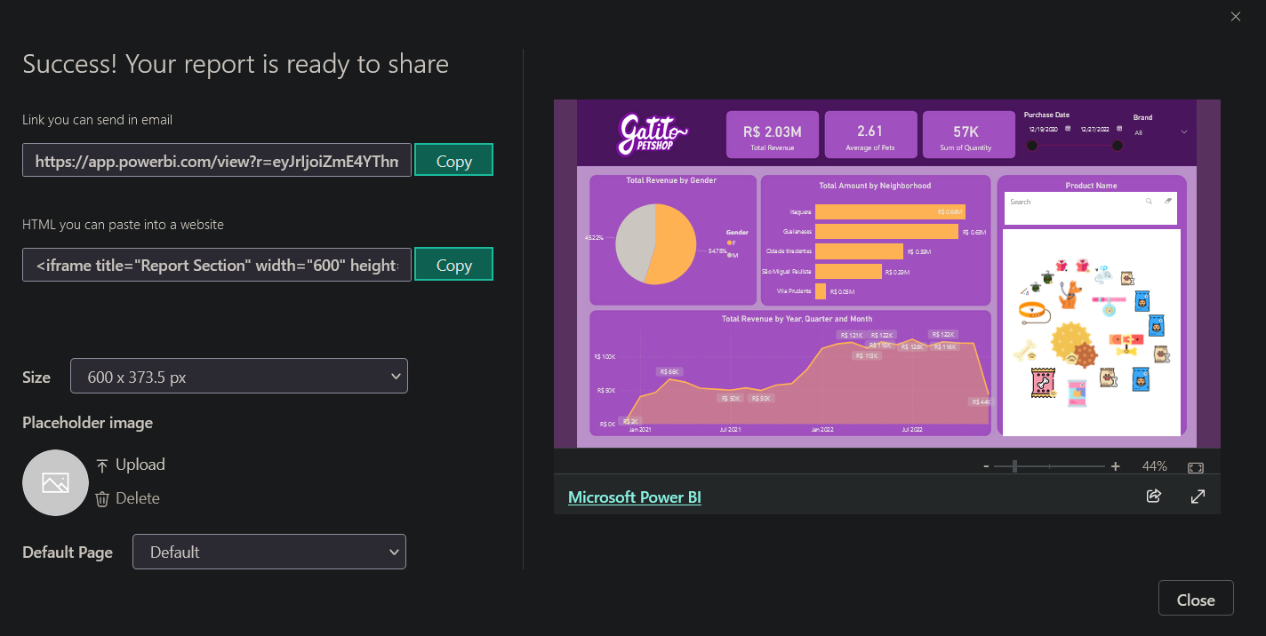

Antes de disponibilizar o link, fiz alguns testes para garantir que está funcionando.

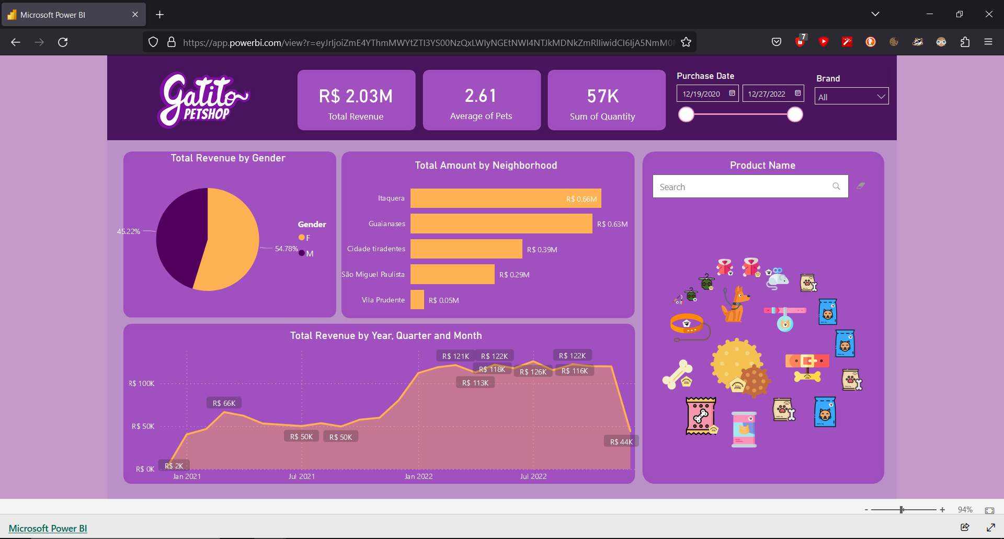

E os resultados não poderiam ser melhores, a Helô ficou muito satisfeita com o trabalho realizado e ela pode tomar suas decisões baseadas nos dados.